
ФЕДЕРАЛЬНОЕ ГОСУДАРСТВЕННОЕ АВТОНОМНОЕ ОБРАЗОВАТЕЛЬНОЕ УЧРЕЖДЕНИЕ ВЫСШЕГО ОБРАЗОВАНИЯ «САМАРСКИЙ НАЦИОНАЛЬНЫЙ ИССЛЕДОВАТЕЛЬСКИЙ УНИВЕРСИТЕТ ИМЕНИ АКАДЕМИКА С.П. КОРОЛЕВА
(САМАРСКИЙ УНИВЕРСИТЕТ)»

ИНСТИТУТ ИНФОРМАТИКИ И КИБЕРНЕТИКИ
Кафедра программных систем

ОТЧЕТ
по лабораторной работе №4
по дисциплине «Нейронные сети»

«Использование библиотеки PyTorch»

Студент: Фокин Е.А.
Группа: 6303-020302D

Проверил:
профессор Тюгашев А.А.

Дата: _________________

Самара
2026
СОДЕРЖАНИЕ

ПОСТАНОВКА ЗАДАЧИ 3
1 Исходный текст программы 4
2 Протокол исполнения 8
ЗАКЛЮЧЕНИЕ 11
СПИСОК ИСПОЛЬЗОВАННЫХ ИСТОЧНИКОВ 12

ПОСТАНОВКА ЗАДАЧИ
Целью данной лабораторной работы является разработка и обучение многослойной полносвязной нейронной сети для решения задачи регрессии с использованием библиотеки PyTorch. В рамках работы требуется построить модель, позволяющую прогнозировать тепловую нагрузку здания на отопление на основе набора конструктивных параметров. Для обучения используется датасет Energy Efficiency, содержащий характеристики различных конфигураций зданий. Целевой переменной является тепловая нагрузка на отопление. Входными признаками выступают относительная компактность здания, площадь поверхности, площадь стен, площадь крыши, высота здания, ориентация, площадь остекления и распределение остекления. Для достижения поставленной цели необходимо выполнить следующие задачи:
- загрузить и проанализировать исходный датасет;
- изучить принципы построения и обучения нейронных сетей в библиотеке PyTorch;
- загрузить и проанализировать исходный датасет;
- выполнить предварительную обработку данных;
- нормализовать числовые признаки и целевую переменную;
- разделить данные на обучающую и тестовую выборки;
- преобразовать данные в тензоры PyTorch;
- реализовать многослойную полносвязную нейронную сеть;
- обучить модель для решения задачи регрессии;
- оценить качество модели на тестовой выборке;
- рассчитать метрики MSE, RMSE, MAE и R2;
- построить графики для анализа процесса обучения и качества прогнозирования;
- проанализировать полученные результаты.

- Исходный текст программы
import os
import numpy as np
import pandas as pd
import torch
from torch import nn
from torch.utils.data import TensorDataset, DataLoader

from sklearn.model_selection import train_test_split
from sklearn.preprocessing import StandardScaler
from sklearn.metrics import mean_squared_error, mean_absolute_error, r2_score

import matplotlib.pyplot as plt

# Фиксируем генераторы случайных чисел для воспроизводимости результата
RANDOM_STATE = 42
np.random.seed(RANDOM_STATE)
torch.manual_seed(RANDOM_STATE)

DATA_URL = "https://archive.ics.uci.edu/ml/machine-learning-databases/00242/ENB2012_data.xlsx"

class EnergyRegressor(nn.Module):
"""Многослойная нейронная сеть для задачи регрессии."""

def __init__(self, input_dim):
super().__init__()

self.network = nn.Sequential(
nn.Linear(input_dim, 64),
nn.ReLU(),

nn.Linear(64, 32),
nn.ReLU(),

nn.Linear(32, 1)
)

def forward(self, x):
return self.network(x)

def load_energy_data():
"""Загрузка датасета Energy Efficiency."""

df = pd.read_excel(DATA_URL)

# Удаляем возможные пустые столбцы, если они появились при чтении Excel
df = df.dropna(axis=1, how="all")

# Оставляем 8 признаков и целевую переменную Y1
feature_columns = ["X1", "X2", "X3", "X4", "X5", "X6", "X7", "X8"]
target_column = "Y1"

x = df[feature_columns].values
y = df[target_column].values.reshape(-1, 1)

return x, y, feature_columns

def train_model(model, train_loader, criterion, optimizer, epochs, device):
"""Обучение нейронной сети."""

history = []

print("\nОбучение модели")

for epoch in range(1, epochs + 1):
model.train()
total_loss = 0

for x_batch, y_batch in train_loader:
x_batch = x_batch.to(device)
y_batch = y_batch.to(device)

optimizer.zero_grad()

predictions = model(x_batch)
loss = criterion(predictions, y_batch)

loss.backward()
optimizer.step()

total_loss += loss.item() * x_batch.size(0)

epoch_loss = total_loss / len(train_loader.dataset)
history.append(epoch_loss)

if epoch == 1 or epoch % 50 == 0 or epoch == epochs:
print(f"Эпоха {epoch:3d}/{epochs}: loss = {epoch_loss:.4f}")

return history

def evaluate_model(model, x_test, y_test, y_scaler, device):
"""Оценка качества модели на тестовой выборке."""

model.eval()

x_test_tensor = torch.tensor(x_test, dtype=torch.float32).to(device)

with torch.no_grad():
predictions_scaled = model(x_test_tensor).cpu().numpy()

# Возвращаем предсказания в исходный масштаб
predictions = y_scaler.inverse_transform(predictions_scaled).flatten()
y_test = y_test.flatten()

mse = mean_squared_error(y_test, predictions)
rmse = np.sqrt(mse)
mae = mean_absolute_error(y_test, predictions)
r2 = r2_score(y_test, predictions)

print("\nРезультаты тестирования")
print(f"MSE = {mse:.4f}")
print(f"RMSE = {rmse:.4f}")
print(f"MAE = {mae:.4f}")
print(f"R2 = {r2:.4f}")

print("\nПримеры предсказаний:")
for i in range(8):
print(
f"{i + 1}. Истинное значение: {y_test[i]:.2f}; "
f"предсказание: {predictions[i]:.2f}"
)

return predictions, mse, rmse, mae, r2

def plot_loss(history):
"""Построение графика функции потерь."""

plt.figure(figsize=(8, 5))
plt.plot(history)
plt.title("Изменение функции потерь")
plt.xlabel("Эпоха")
plt.ylabel("Loss")
plt.grid(True)
plt.savefig("energy_loss.png", dpi=300, bbox_inches="tight")
plt.show()

def plot_predictions(y_test, predictions):
"""Построение графика истинных и предсказанных значений."""

y_test = y_test.flatten()

plt.figure(figsize=(8, 5))
plt.scatter(y_test, predictions, alpha=0.7)

min_value = min(y_test.min(), predictions.min())
max_value = max(y_test.max(), predictions.max())

plt.plot([min_value, max_value], [min_value, max_value])
plt.title("Сравнение истинных и предсказанных значений")
plt.xlabel("Истинные значения")
plt.ylabel("Предсказанные значения")
plt.grid(True)
plt.savefig("energy_predictions.png", dpi=300, bbox_inches="tight")
plt.show()

if __name__ == "__main__":
# Загружаем данные
x, y, feature_columns = load_energy_data()

print("Датасет Energy Efficiency")
print(f"Количество объектов: {x.shape[0]}")
print(f"Количество признаков: {x.shape[1]}")
print(f"Признаки: {feature_columns}")
print("Целевая переменная: Y1 — тепловая нагрузка на отопление")

# Делим данные на обучающую и тестовую выборки
x_train, x_test, y_train, y_test = train_test_split(
x,
y,
test_size=0.2,
random_state=RANDOM_STATE
)

# Нормализуем признаки и целевую переменную
x_scaler = StandardScaler()
y_scaler = StandardScaler()

x_train_scaled = x_scaler.fit_transform(x_train)
x_test_scaled = x_scaler.transform(x_test)

y_train_scaled = y_scaler.fit_transform(y_train)

# Преобразуем данные в тензоры PyTorch
x_train_tensor = torch.tensor(x_train_scaled, dtype=torch.float32)
y_train_tensor = torch.tensor(y_train_scaled, dtype=torch.float32)

train_dataset = TensorDataset(x_train_tensor, y_train_tensor)

train_loader = DataLoader(
train_dataset,
batch_size=32,
shuffle=True
)

# Выбираем устройство для обучения
device = torch.device("cuda" if torch.cuda.is_available() else "cpu")

print("\nПараметры обучения")
print(f"Размер обучающей выборки: {len(x_train)}")
print(f"Размер тестовой выборки: {len(x_test)}")
print(f"Устройство: {device}")
print("Архитектура сети: 8 -> 64 -> 32 -> 1")
print("Функция потерь: MSELoss")
print("Оптимизатор: Adam")

# Создаём модель
model = EnergyRegressor(input_dim=x_train_scaled.shape[1]).to(device)

# Функция потерь и оптимизатор
criterion = nn.MSELoss()
optimizer = torch.optim.Adam(model.parameters(), lr=0.001)

# Обучаем модель
history = train_model(
model=model,
train_loader=train_loader,
criterion=criterion,
optimizer=optimizer,
epochs=500,
device=device
)

# Оцениваем модель
predictions, mse, rmse, mae, r2 = evaluate_model(
model=model,
x_test=x_test_scaled,
y_test=y_test,
y_scaler=y_scaler,
device=device
)

# Строим графики
plot_loss(history)
plot_predictions(y_test, predictions)

print("\nГрафики сохранены:")
print(f"- {os.path.abspath('energy_loss.png')}")
print(f"- {os.path.abspath('energy_predictions.png')}")
- Протокол исполнения
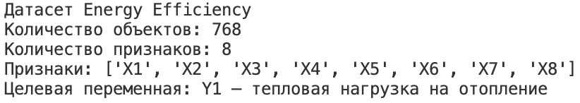
Рисунок 1 – Результат загрузки датасета
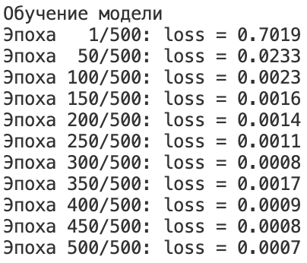
Рисунок 2 – Обучение нейронной сети
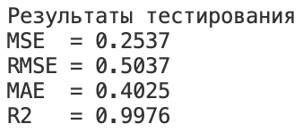
Рисунок 3 – Оценка модели на тестовой выборке
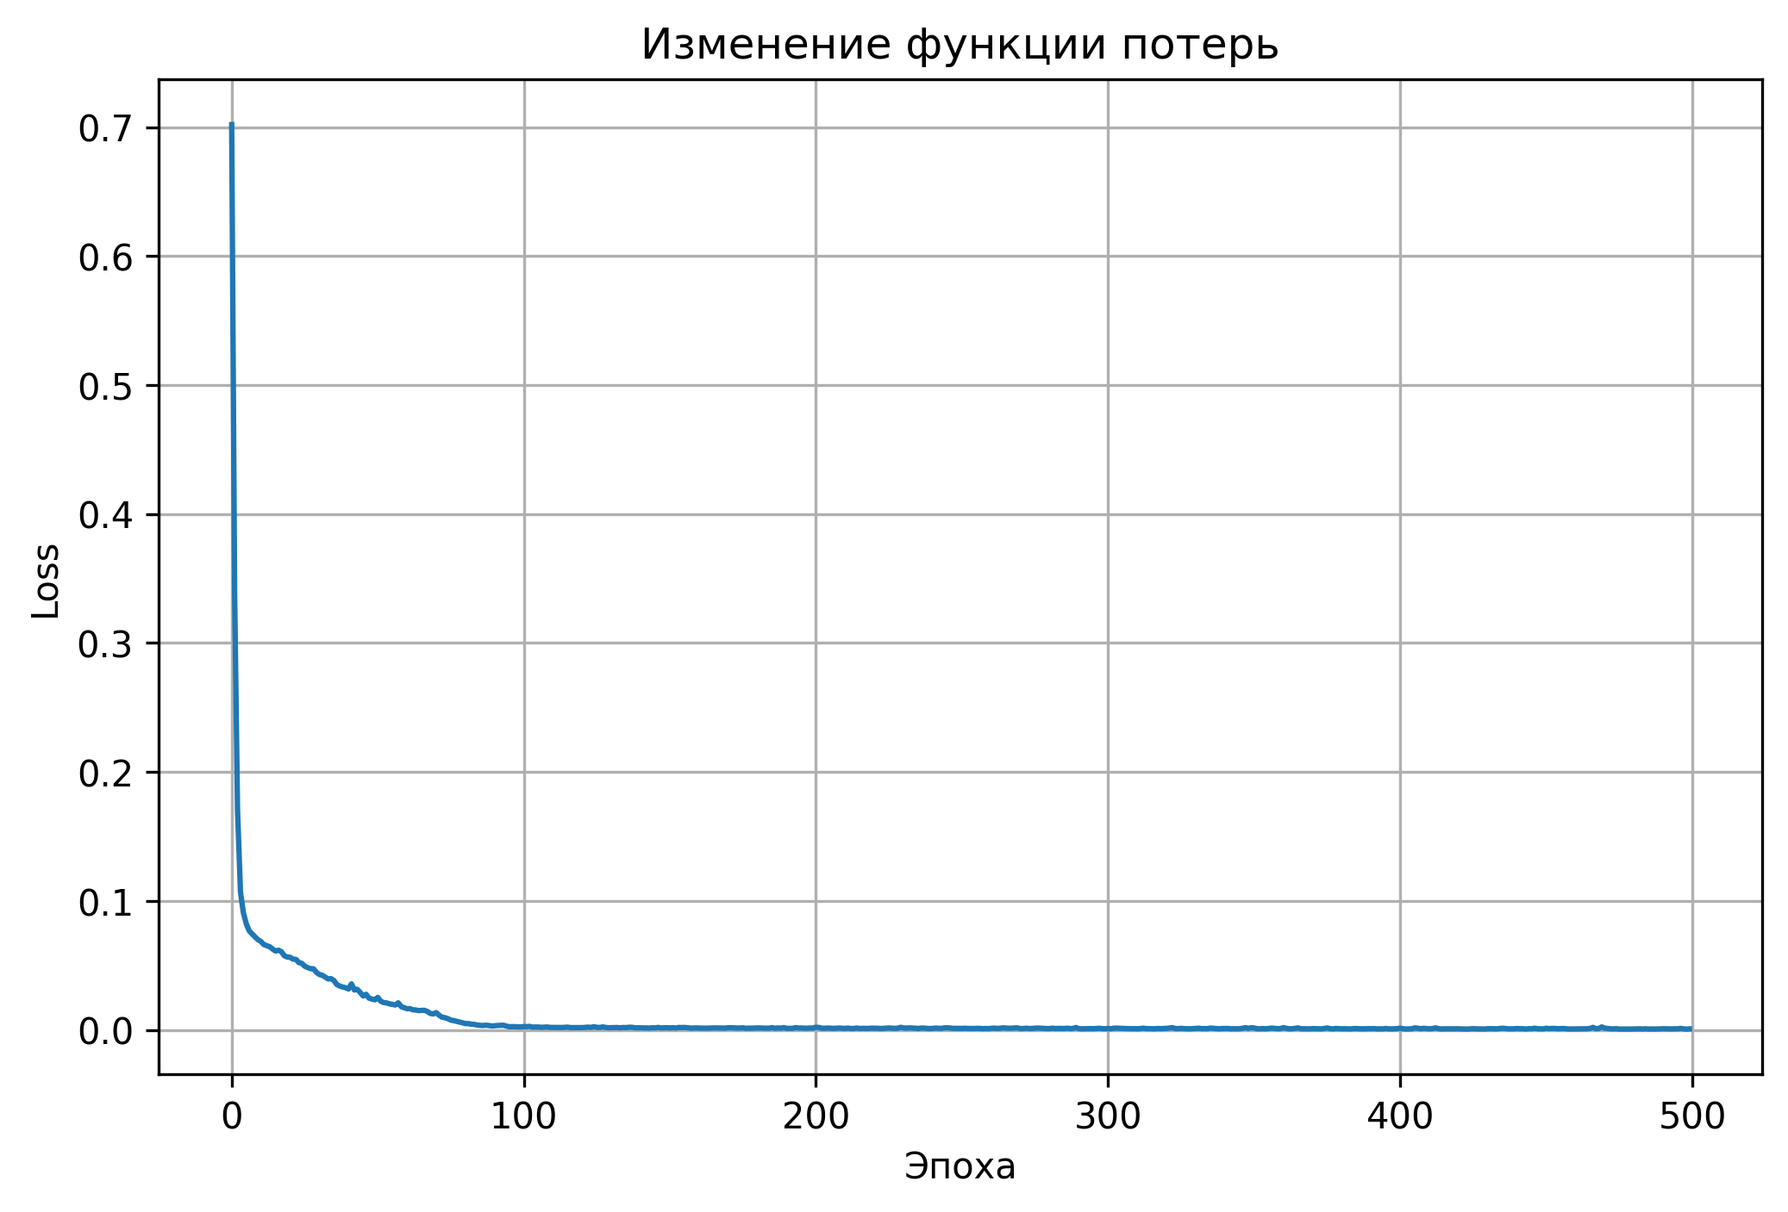
Рисунок 4 – Изменение функции потерь во время обучения
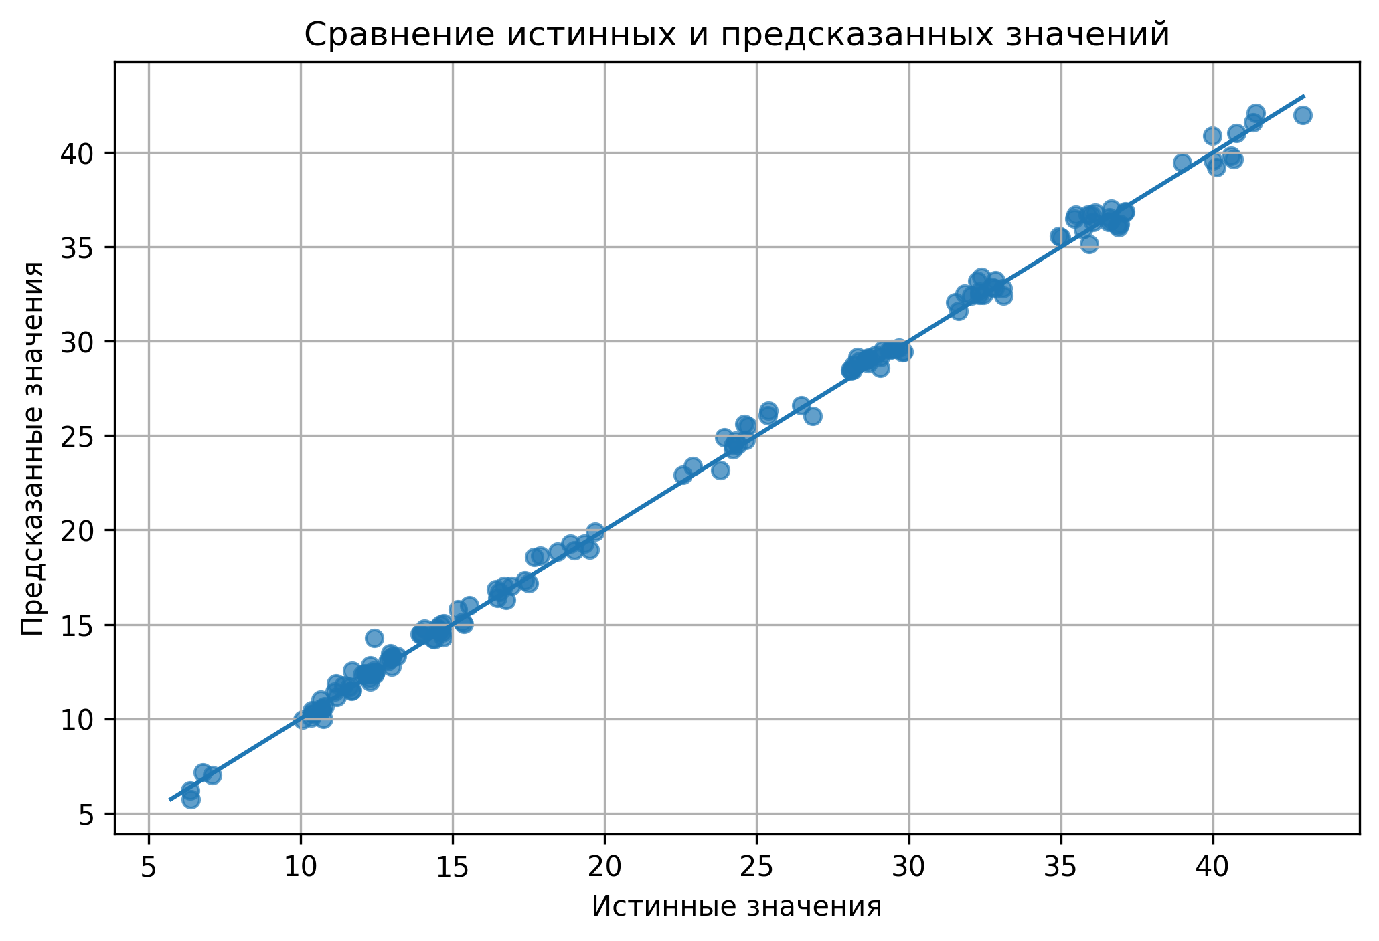
Рисунок 5 – Сравнение истинных и предсказанных значений
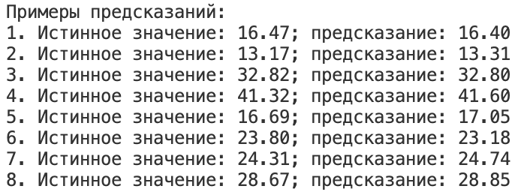
Рисунок 6 – Примеры предсказаний нейронной сети на тестовой выборке

ЗАКЛЮЧЕНИЕ
В ходе выполнения лабораторной работы была разработана и обучена многослойная нейронная сеть с использованием библиотеки PyTorch.
В качестве исходных данных использовался датасет Energy Efficiency, содержащий конструктивные параметры зданий. Целью модели являлось прогнозирование тепловой нагрузки здания на отопление.
Перед обучением данные были разделены на обучающую и тестовую выборки. После этого была выполнена нормализация входных признаков и целевой переменной, что позволило повысить устойчивость процесса обучения. Для решения задачи была реализована полносвязная нейронная сеть с несколькими скрытыми слоями и функцией активации ReLU.
Обучение модели проводилось с использованием функции потерь MSELoss и оптимизатора Adam. Для оценки качества модели были рассчитаны метрики MSE, RMSE, MAE и коэффициент детерминации R2. Также были построены графики изменения функции потерь и сравнения истинных значений с предсказанными.
Полученные результаты показали, что разработанная нейронная сеть может применяться для решения задач регрессии и прогнозирования тепловой нагрузки здания на основе его конструктивных характеристик.

СПИСОК ИСПОЛЬЗОВАННЫХ ИСТОЧНИКОВ
- Тюгашев А.А. Нейронные сети: учеб. пособие. – 179 с.
- PyTorch Documentation [Электронный ресурс] // torch.nn.Module. URL: https://docs.pytorch.org/docs/stable/generated/torch.nn.Module.html (дата обращения 16.05.2026).

